Инструменты перевода традиционных уроков в онлайн-режим:

технические аспекты, инструменты, ошибки, решения

Сложности, с которыми можно столкнуться:

Мало обратной информа- ции от ученика: понял/не понял

Необходи- мость проверки большого количества работ

Слож- ность в выборе инстру- ментов

Как выст- роить процесс?

Отсутс- твие возможнос- ти дать мгновенную обратную связь ученику

Дистанционное обучение и онлайн – то же самое?

дистант

онлайн

ученик учится самостоятельно, педагог разрабатывает программу

«здесь и сейчас»

Должна ли меняться
структура урока?

Основные события обучения (Роберт Ганье, 1916 – 2002)
- привлечение внимания
- задачи
- прежние знания
- новая информация
- сопровождение обучения
- практика
- обратная связь
- перенос знаний в жизнь
Это когнитивные процессы, не этапы!

Структура онлайн-занятия
- Напоминание о занятии за 20 минут.
- Высылаем необходимые материалы (например, рабочие листы) за
20 минут до начала занятия.
- Созвон с учениками, проверка качества связи.
- Объяснить, как действовать при сбоях связи.
- Ненавязчивая беседа. ТРИЗ-задача.
- Провести разминку для перенесения в онлайн-среду.
- Озвучивание темы, целеполагание.
- Актуализация опорных знаний.
- Введение нового материала.
- Проверка понимания изученного материала.
- Физкультминутки.
- Закрепление изученного материала (разнообразно).
- Подведение итогов. Рефлексия.
- Комментирование ДЗ.

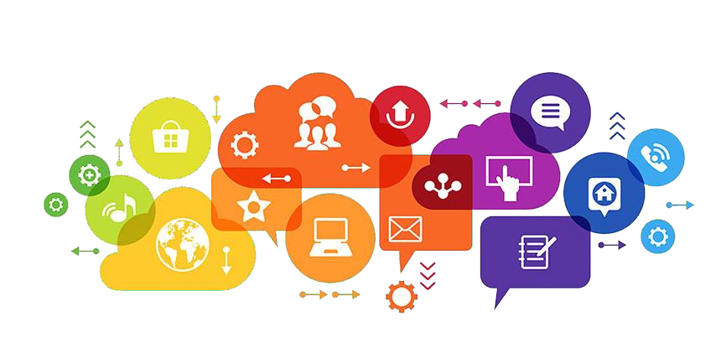
Какие инструменты задействовать?

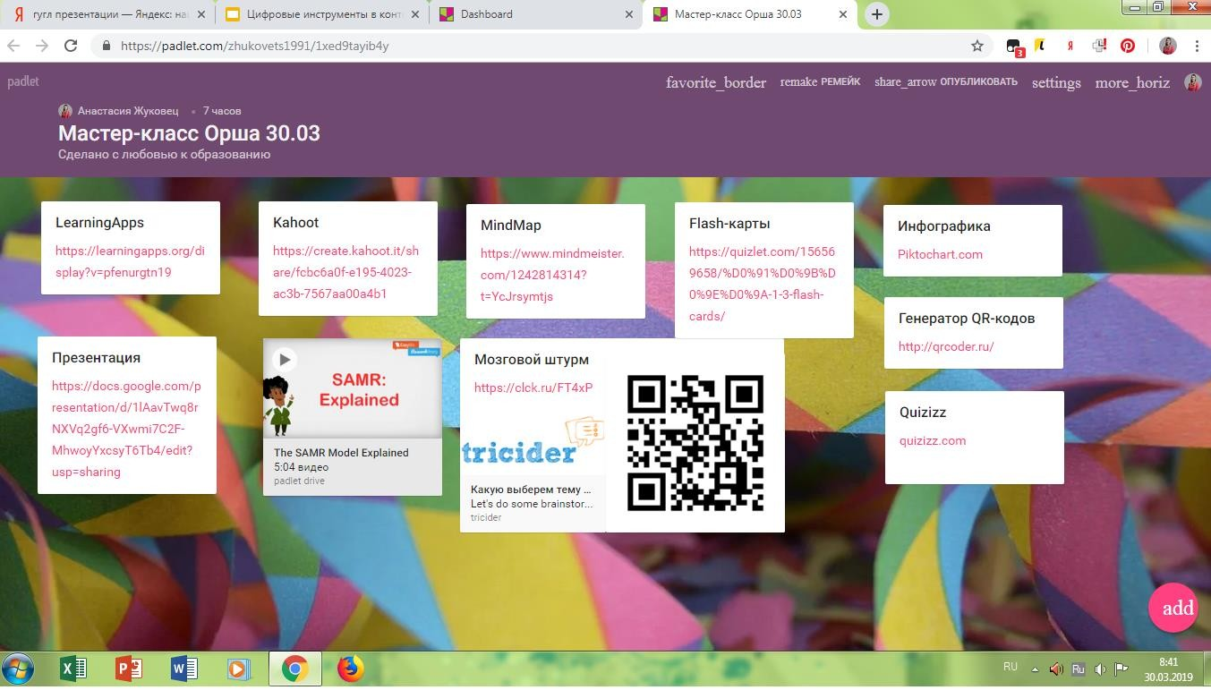Padlet
- онлайн-доска, которая позволяет индивидуально или совместно создавать свою
«доску» с необходимыми документами, видео, аудио, презентациями и т.п.
- не более 3-х досок бесплатно

Mindmaps (интеллект-карты,ментальные карты)
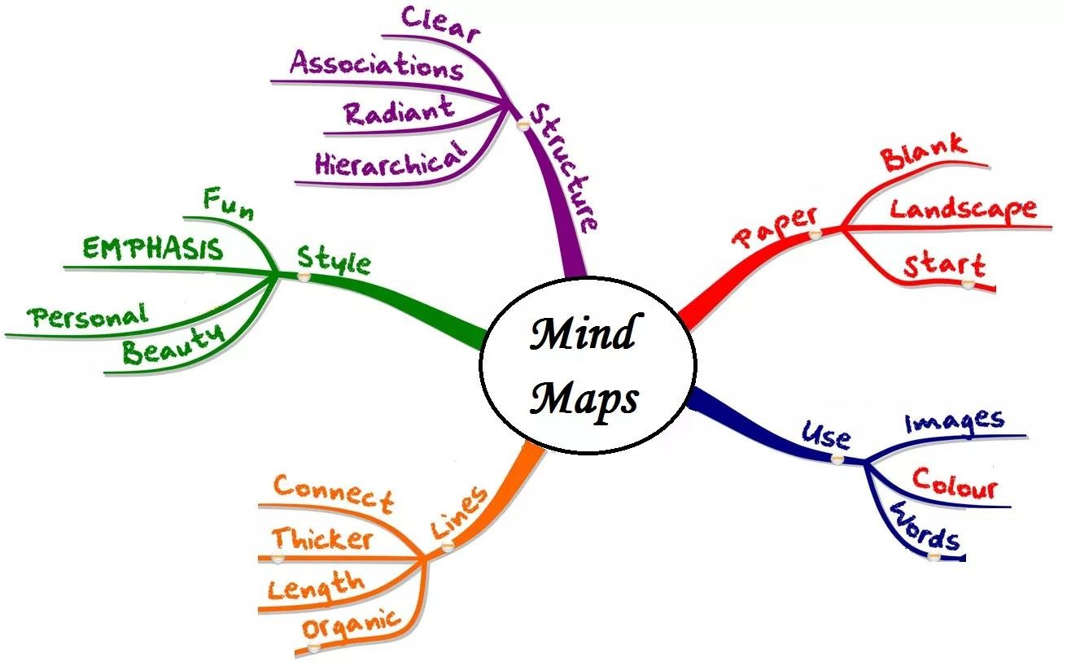
То же, что и интеллектуальные карты.
  - систематизировать идеи;
  - создать графический конспект;
  - упорядочить изученную информацию;
  - создать ленту времени;
  - рассказывать истории;
  - выстраивать алгоритм;
  - презентовать свою работу.

Могут создавать и презентовать сами
учащиеся.

Xmind, Popplet, Bubbl и др.

JamBoard – интерактивная доска

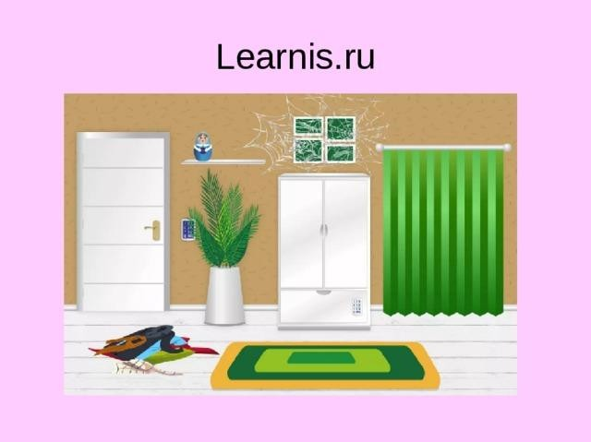
Learnis

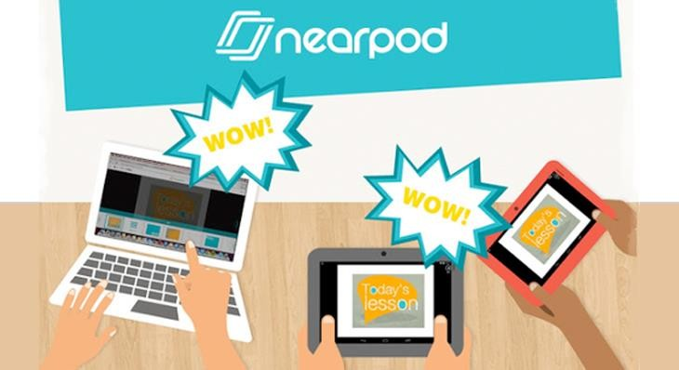
NearPod

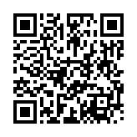
QR-коды
- навигация при выполнении заданий рабочего листа
- навигация при прохождении тематического квеста
- как быстрая возможность дать ученику правильный
вариант выполнения задания
- ссылки на мультимедийные источники и ресурсы, содержащие
дополнительную информацию по определённой теме
- связь с онлайн-контентами, обеспечивающими доступ в электронные библиотеки
- обогащение информационной среды школьного музея (размещение на стендах ссылок на тематические мультимедийные ресурсы).

Tricider.com
- сервис для создания мозгового штурма и голосования

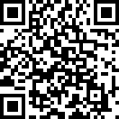
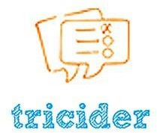

Quizlet.com

- инструмент для интерактивной работы с терминологией, словарными
словами, иностранными словами и т.п.
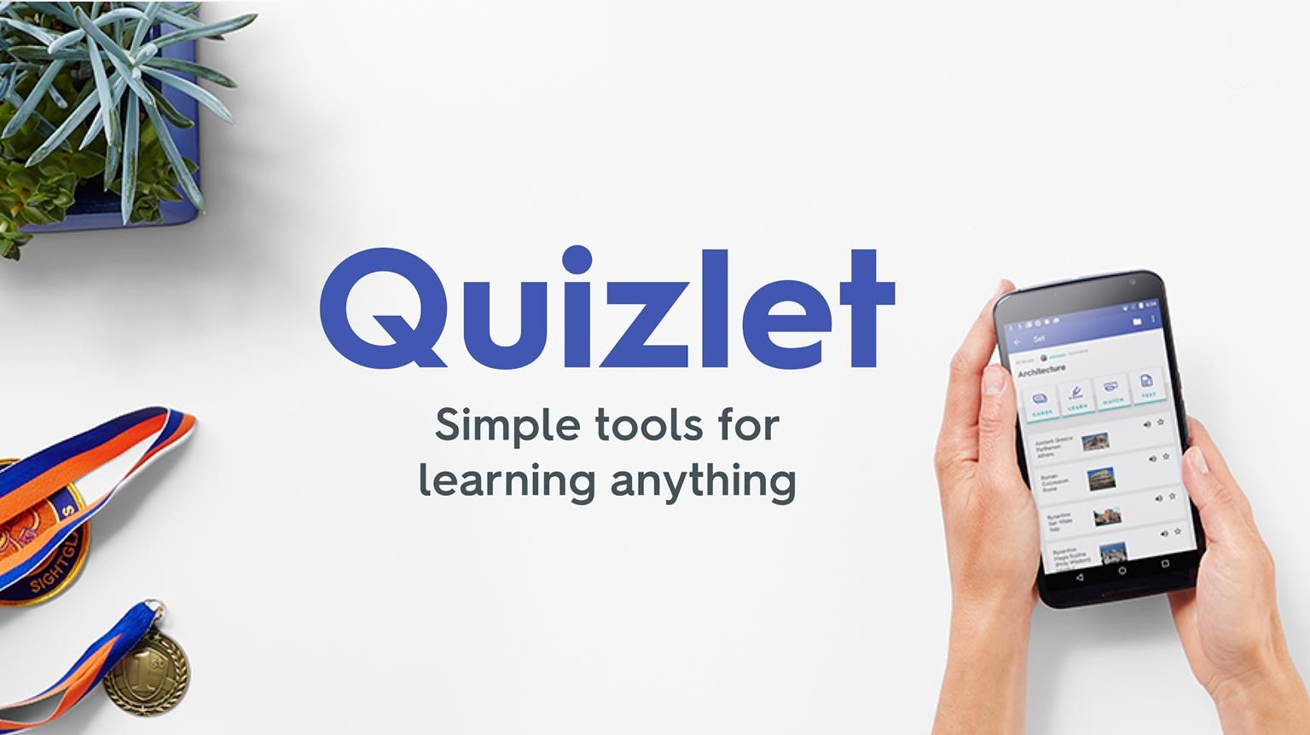

EdPuzzle. com
доступная
аналитика
простой
интерфейс

делает обучение более
осознанным

Google forms/Google Docs

Liveworksheets.com

малые временные затраты

мгновенная обратная связь

возможность использовать свои прошлые наработки

Викторины Kahoot/Quizziz Plickers/Socrative
- отличный инструмент для подведения итогов
- для проведения рефлексии
- 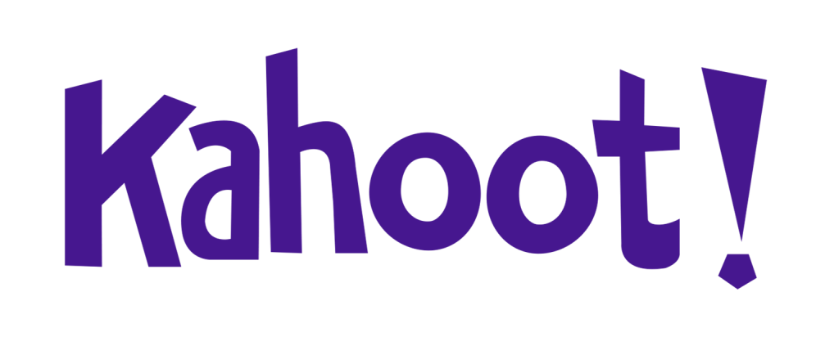для возможности увидеть слабые места по новой/пройденной теме

Coreapp.org

учитель может давать
обратную связь и видеть прогресс/ регресс

выстраивание индивидуальной образовательной
траектории возможность
самостоятельного
обучения

формирующее
оценивание

Jeopardylabs.com
